台北市立松山高級中學96學年度第一學期高2開學考物理科試題
班級：____姓名：______座號：______
一、單選題 ：（每題4分，共60分）
- 一輛汽車在10秒內前進200公尺，則下列何者正確？
(A)平均速率必為20公尺／秒 (B)平均速度必為20公尺／秒
(C)平均加速度必為20(m/s²) (D)平均加速度值必為20(m/s²)。
2郭源治投出的球速為144Km/hr，換算為多少m/s？ (A)3.6 (B)36 (C)40 (D)144。
3. 在直線上沿一定方向運動的物體，速度愈來愈快，則可能
(A)沒有加速度 (B)加速度逐漸減少
(C)加速度與速度反方向 (D)加速度與運動方向垂直。
4. 一輛公車發現前方有障礙物時，駕駛立即緊急煞車，在車子滑行的過程中，下面關於速度與加速度的敘述，何者正確？
(A)速度向前、加速度向後 (B)速度與加速度都向前
(C)速度與加速度有時同向，有時反向 (D)加速度恆為零。
5. 小明與小華在運動場中運動，已知兩人在相同時間內，有相同的位移時，則下面哪一選項正確？(A)兩人移動的路徑長相同 (B)兩人的平均速率相同
(C)兩人的平均速度相同 (D)兩人在每個時刻的瞬間速度都相同。
6. 鐵路局早晨由新竹發出的通勤列車，開到中壢需時45分鐘。若新竹站與中壢站的距離為60公里，則該列火車的平均速率為(A)40 (B)50 (C)60 (D)70 (E)80公里／時。
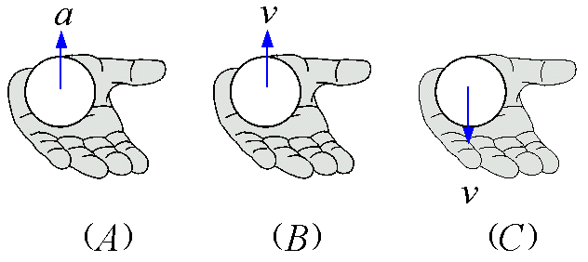
7. 小華用手將一條彈簧撐開，已知兩手的拉力都是1.0公斤重，小華對彈簧所施的合力為(A)1.0 (B)0.5 (C)1.5 (D)0 公斤重。
8. 手持一球，以三種不同方式移動 (A)加速上升 (B)等速上升 (C) 等速下降，在這三種情況中，球所受的合力
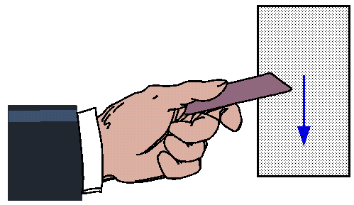
(A)A最大 (B)B最大 (C)C最小 (D)三種狀況都相同。
9. 手持鐵片在牆面由上向下刮時，牆面對鐵片的正向力方向
為何？ (A)↑ (B)→ (C)← (D)↓。
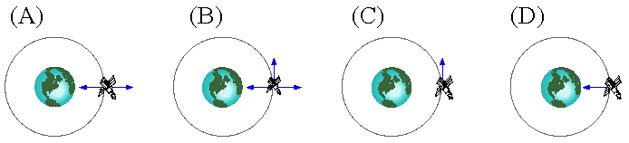
10. 當人造衛星繞地運行時，衛星所受的力圖，哪一個是正確的？

11. 有一隻黑熊在老虎東邊200公尺處，一隻花豹在老虎南方200公尺處，則黑熊相對於花豹的位置 (A)東北方200公尺處 (B)西南方200公尺處
(C)東北方200公尺處 (D)西南方200公尺處。
12. 選手以2公尺／秒²的加速度由靜止起跑，跑完100公尺，其平均速率為多少公尺／秒？ (A)5 (B)10 (C)15 (D)20。
13.下列何者的方向和其他者不同？ (A)力 (B)速度 (C)速度變化量 (D)加速度。
14.向東行駛的車子速率為25m/s，經過5秒後，車子的速度變為25m/s向北，則這段時間內車子的平均加速度為何？(A)0(B)5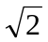m/s²西北方(C)5m/s²東北方(D)5m/s²西南方。

15. 小明繞圓形的花圃走一圈，所費時間為t。若花圃的面積為A，則小明走動一圈的平均速率為 (A)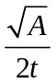 (B)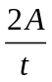 (C)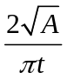 (D)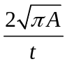。
二、多選題 ：（每題5分，共40分）
16. 下列敘述何者正確？
(A)產生加速度的原因為物體受到外力作用(B)將一物體鉛直上拋時，最高點的加速度為零
(C)將一物體鉛直上拋時，最高點的速度為零(D)物體靜止在桌上，此時物體不受重力
(E)等速率圓周運動的物體不受力作用。
17. 一輛巴士由甲地駛往乙地時，里程表所紀錄的路徑長為P，所費時間為A；回程時，
行駛另一條路時，里程表所紀錄的路徑長為Q，所費時間為B。則
(A)去程的平均速度為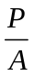 (B)去程的平均速率為 (C)全程位移為零
(D)全程的平均速度為零 (E)全程的平均速率為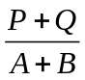。
18. 有關圓周運動的敘述，下列何者正確？
(A)要使小石子做圓周運動，需要向心力的作用，向心力的方向指向圓心
(B)當向心力消失時，做圓周運動的小石子會沿切線方向飛出去
(C)人造衛星繞地球運行，主要是靠地球引力作為向心力
(D)人造衛星在不同的軌道上，雖然距離地球的高度不同，但運行速度的大小相同
(E)物體做圓周運動時，軌道半徑越大，所需的向心力越大。
19. 一架巨型的噴射客機在跑道上，自靜止開始總共滑行了36秒後才飛離地面，起飛的速度為360km/hr，則這架客機在跑道滑行時的 (A)平均加速度大小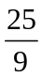m/s² (B)平均加速度大小10m/s² (C)位移大小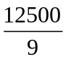m (D)位移大小360m (E)末速大小100m/s。
20. 下列各函數圖形，哪些其運動經過的路徑恰與位移的大小相等？ （x：位置，v：速度）
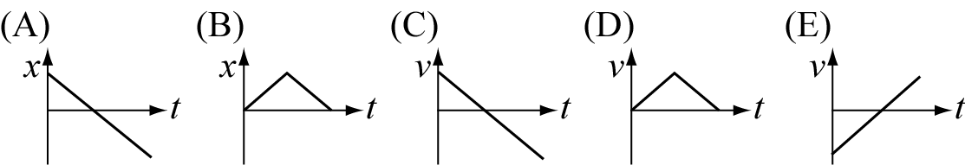
21. 隨手將一石子拋向天空，則下列關於石子運動的敘述，何者正確 ？
(A)石子的加速度隨位置的不同而改變 (B)石子所受的重力為定力
(C)石子的瞬時速度方向恆在路徑的切線上 (D)石子運動的方向恆在合力的方向
(E)石子的運動屬於變速度運動。
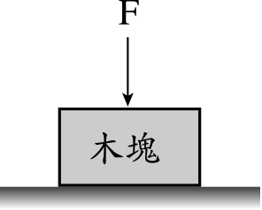
22.如圖所示，有人施力F於一放置在桌面上的木塊。設W代表木塊所受 的地心引力，N代表桌面作用於木塊之力。下列敘述何者正確？
(A)F和W互為作用力與反作用力 (B)F和N互為作用力與反作用力
(C)N和W互為作用力與反作用力 (D)木塊吸引地球的力為W，
但方向向 上 (E)木塊受F、N和W三力而平衡。
23. 將兩個形狀、大小、材料完全相同之A、B兩個物體，靜止放在同一個水平桌面上，B在A的上方。則
(A) A、B所受的重力強度相等 (B) 桌面對A、B都等於自己的重量
(C)A的最大靜摩擦力比B大 (D)兩物體所受的之正向力大小不相等
(E)A、B所受重力的反作用力皆為其所受之正向力。
台北市立松山高級中學96學年度第一學期高2開學考物理科試題
班級：____姓名：______座號：______
一、單選題 ：（每題4分，共60分）
- 一輛汽車在10秒內前進200公尺，則下列何者正確？
(A)平均速率必為20公尺／秒 (B)平均速度必為20公尺／秒
(C)平均加速度必為20(m/s²) (D)平均加速度值必為20(m/s²)。
A
2郭源治投出的球速為144Km/hr，換算為多少m/s？
(A)3.6 (B)36 (C)40 (D)144。
C
3. 在直線上沿一定方向運動的物體，速度愈來愈快，則可能
(A)沒有加速度 (B)加速度逐漸減少
(C)加速度與速度反方向 (D)加速度與運動方向垂直。
B
4. 一輛公車發現前方有障礙物時，駕駛立即緊急煞車，在車子滑行的過程中，下面關於速度與加速度的敘述，何者正確？
(A)速度向前、加速度向後 (B)速度與加速度都向前
(C)速度與加速度有時同向，有時反向 (D)加速度恆為零。
A
5. 小明與小華在運動場中運動，已知兩人在相同時間內，有相同的位移時，則下面哪一選項正確？
(A)兩人移動的路徑長相同 (B)兩人的平均速率相同
(C)兩人的平均速度相同 (D)兩人在每個時刻的瞬間速度都相同。
C
6. 鐵路局早晨由新竹發出的通勤列車，開到中壢需時45分鐘。若新竹站與中壢站的距離為60公里，則該列火車的平均速率為
(A)40 (B)50 (C)60 (D)70 (E)80公里／時。
E
7. 小華用手將一條彈簧撐開，已知兩手的拉力都是
1.0公斤重 ，小華對彈簧所施的合力為
(A)1.0 (B)0.5 (C)1.5 (D)0 公斤重。
D
8. 手持一球，以三種不同方式移動 (A)加速上升 (B)等速上升 (C) 等速下降，在這三種情況中，球所受的合力
(A)A最大 (B)B最大 (C)C最小 (D)三種狀況都相同。
A
9. 手持鐵片在牆面由上向下刮時，牆面對鐵片的正向力方向
為何？ (A)↑ (B)→ (C)← (D)↓。
C
10. 當人造衛星繞地運行時，衛星所受的力圖，哪一個是正確的？
D

11. 有一隻黑熊在老虎東邊200公尺處，一隻花豹在老虎南方200公尺處，則黑熊相對於花豹的位置
(A)東北方200公尺處 (B)西南方200公尺處
(C)東北方200公尺處 (D)西南方200公尺處。
C
12. 選手以2公尺／秒²的加速度由靜止起跑，跑完100公尺，其平均速率為多少公尺／秒？ (A)5 (B)10 (C)15 (D)20。
B
13.下列何者的方向和其他者不同？
(A)力 (B)速度 (C)速度變化量 (D)加速度。
B
14. 有一向東行駛的車子速率為25m/s，經過5秒後，車子的速度變為25m/s向北，則這段時間內車子的平均加速度為何？
(A)0 (B)5m/s²西北方 (C)5m/s²東北方 (D)5m/s²西南方。
B
15. 小明繞圓形的花圃走一圈，所費時間為t。若花圃的面積為A，則小明走動一圈的平均速率為 (A) (B) (C) (D)。
D

二、多選題 ：（每題5分，共40分）
16. 下列敘述何者正確？
(A)產生加速度的原因為物體受到外力作用
(B)將一物體鉛直上拋時，最高點的加速度為零
(C)將一物體鉛直上拋時，最高點的速度為零
(D)物體靜止在桌上，此時物體不受重力
(E)等速率圓周運動的物體不受力作用。
AC
17. 一輛巴士由甲地駛往乙地時，里程表所紀錄的路徑長為P，所費時間為A；回程時，
行駛另一條路時，里程表所紀錄的路徑長為Q，所費時間為B。則
(A)去程的平均速度為 (B)去程的平均速率為
(C)全程位移為零 (D)全程的平均速度為零 (E)全程的平均速率為。
BDE
18. 有關圓周運動的敘述，下列何者正確？
(A)要使小石子做圓周運動，需要向心力的作用，向心力的方向指向圓心
(B)當向心力消失時，做圓周運動的小石子會沿切線方向飛出去
(C)人造衛星繞地球運行，主要是靠地球引力作為向心力
(D)人造衛星在不同的軌道上，雖然距離地球的高度不同，但運行速度的大小相同
(E)物體做圓周運動時，軌道半徑越大，所需的向心力越大。
ABC

19. 一架巨型的噴射客機在跑道上，自靜止開始總共滑行了36秒後才飛離地面，起飛的速度為360km/hr，則這架客機在跑道滑行時的 (A)平均加速度大小m/s² (B)平均加速度大小10m/s² (C)位移大小m (D)位移大小360m (E)末速大小100m/s。
AE

20. 下列各函數圖形，哪些其運動經過的路徑恰與位移的大小相等？ （x：位置，v：速度）
AD

21. 隨手將一石子拋向天空，則下列關於石子運動的敘述，何者正確 ？
(A)石子的加速度隨位置的不同而改變 (B)石子所受的重力為定力
(C)石子的瞬時速度方向恆在路徑的切線上 (D)石子運動的方向恆在合力的方向
(E)石子的運動屬於變速度運動。
BCE

22.
如圖所示，有人施力F於一放置在桌面上的木塊。設W代表木塊所受的地心引力，N代表桌面作用於木塊之力。下列敘述何者正確？
(A)F和W互為作用力與反作用力 (B)F和N互為作用力與反作用力
(C)N和W互為作用力與反作用力 (D)木塊吸引地球的力為W，但方向向上 (E)木塊受F、N和W三力而平衡。
DE

23. 將兩個形狀、大小、材料完全相同之A、B兩個物體，靜止放在同一個水平桌面上，B 放在A的上方。則
(A) A、B所受的重力強度相等 (B) 桌面對A、B都等於自己的重量
(C)A的最大靜摩擦力比B大 (D)兩物體所受的之正向力大小不相等
(E)A、B所受重力的反作用力皆為其所受之正向力。
AD

